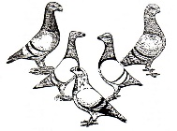
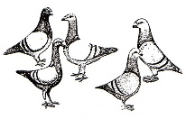
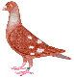

Schoonheids Postduiven Club
Secretariaat: Daan Admiraal
t’Hofke 29, 5641 AH Eindhoven,
t 06-34142000
e-mail: daanadmiraal58@hotmail.com

Inschrijfformulier Clubdag zaterdag 18 Oktober 2025.
Naam:
Straat:
Postcode:
Woonplaats:
Telefoon:
Formulier verzenden aan Tentoonstellings secretariaat: Patrick Wijnacker. Hulsterloostraat 44 4568 AE Nieuw Namen, Tel 06-22659546, e-mail Patrick Wijnacker <wijn.ap@kpnplanet.nl
Formulier downloaden van website: http://spc.sierduif.nl/ Per e-mail naar wijn.ap@kpnplanet.nl
Sluiting inschrijving uiterlijk woensdag 8 oktober 2025.
Neemt deel aan de lunch ja/nee Kosten € 19
Ras Kleur M/V J
1
2
3
4
5
6
7
8
9
10
11
12
13
14
15
16
17
18
19

Inschrijvingen: X € 3,00 = € Verkoop Kooi: X € 0,50 = € Contributie 2022 = € 20,00
Het ingeleverde inschrijvingsformulier kunt u ter plaatsen, na betaling, met de kooinummers afhalen bij de penningmeester Patrick Wijnacker. Postrekening: NL92INGB0002746374, t.n.v. Schoonheidspostduivenclub, Hulsterloostraat 44, Nieuw-Namen

